Laporan Rekapitulasi Renja SKPD

Fungsi
Memberikan informasi mengenai laporan rekapitulasi rencana kerja (renja) SKPD tertentu pada pemerintah daerah.

Pelaku Operasional
No | Pelaku | Fungsi
1. | Admin SKPD/Pengguna Aplikasi | Melihat dan mencetak Laporan Rekapitulasi Renja SKPD.

Prasyarat Kondisional
Beberapa prasyarat kondisional sebagai berikut:
- Semua menu di Reja SKPD mulai dari setup renja hingga tindak lanjut hasil evaluasi renja telah terisi.

Proses Operasional
Berikut adalah prosedur operasional penggunaan aplikasi untuk laporan Rekapitulasi Renja SKPD:
- Masuk ke dalam aplikasi;
- Pilih Modul Renja > Menu Laporan > Rekapitulasi, maka akan tampil sebagai berikut:
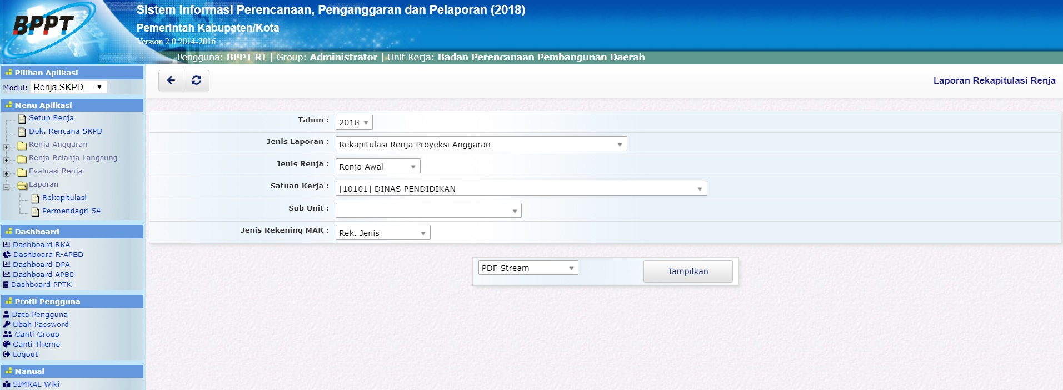laporan_rekapitulasi_renja.jpg
- Pada halaman laporan rekapitulasi renja ini, terdapat beberapa jenis laporan, meliputi:
  - Rekapitulasi renja proyeksi anggaran
  - Rekapitulasi renja per urusan dan program
  - Rekapitulasi renja per urusan pemerintahan, program, dan kegiatan
  - Desk penajaman rancangan renja
  - Rekapitulasi renja per urusan pemerintahan
  - Rekapitulasi selisih pagu indikatif program di RKPD dan Renja
- Untuk menampilkan Laporan Rekapitulasi Renja, pilih Periode Renstra, Jenis Laporan, Jenis Renja (Renja Awal, Renja Final, atau Renja Perubahan), Satuan Kerja, Sub Unit, dan Jenis Rekening MAK.
- Laporan dapat ditampilkan dalam format PDF dan Spreadsheet.
- Klik tombol maka akan ditampilkan jenis-jenis Laporan Rekapitulasi Renja sebagai berikut:
toolbar-tampilkan.jpg
  - Rekapitulasi renja proyeksi anggaran
  - 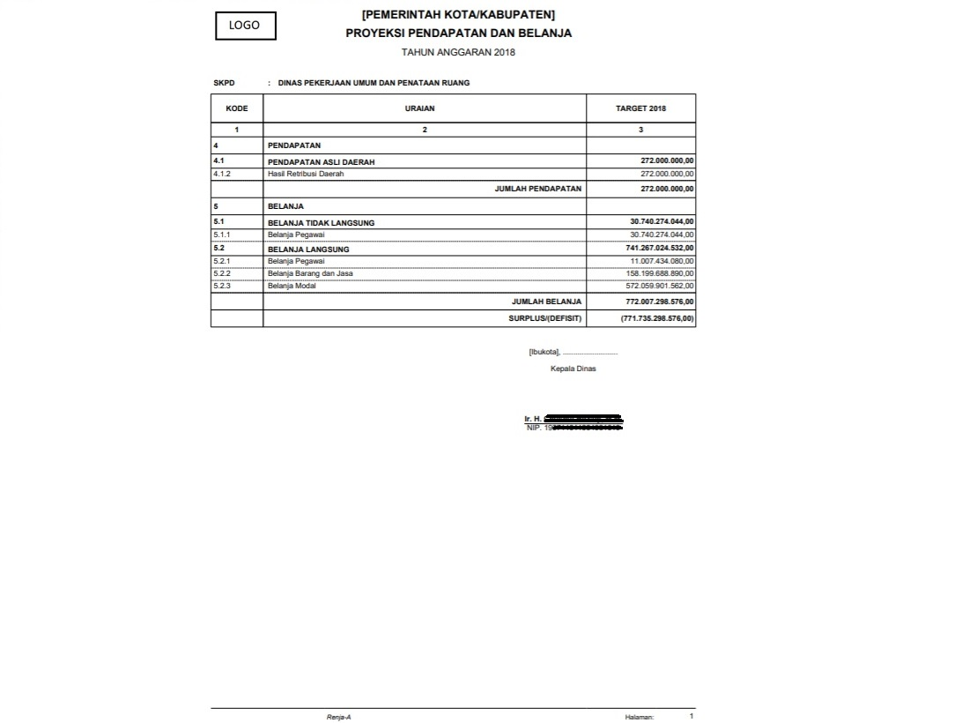
  - Keterkaitan sasaran, strategi, dan arah kebijakan
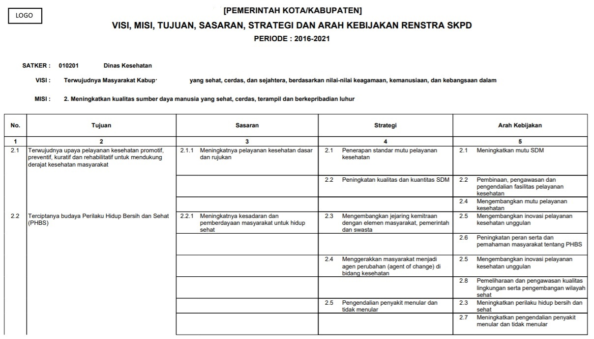laporan_renstra_2.jpg
  - Kebijakan umum program pembangunan
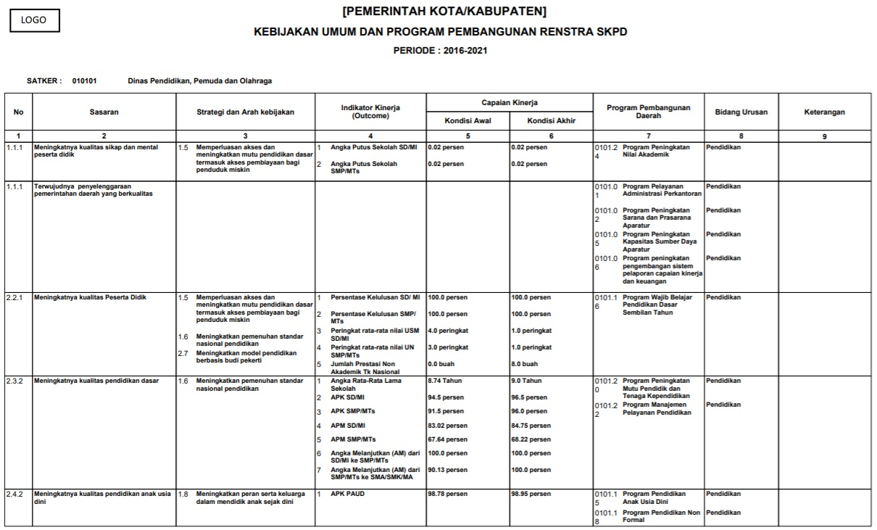laporan_renstra_3.jpg
  - Indikasi rencana program prioritas laporan_renstra_4.jpg}}
  - Indikasi rencana program dan kegiatan prioritas
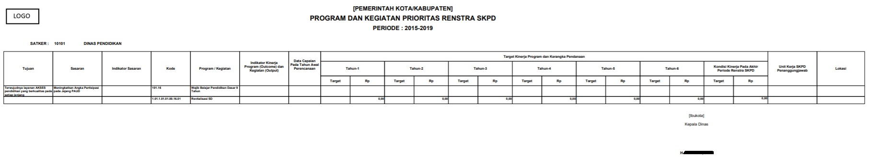laporan_renstra_5.jpg

